**Stonka**- pracovný list

Meno a priezvisko:

1. Uveď význam stonky.



1. Z akých častí je zložená drevnatá stonka? .......................................................................
2. Pomenuj typy dužinatých stoniek. Ku každej uveď aj príklad.

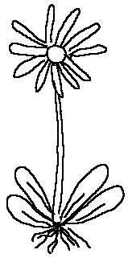 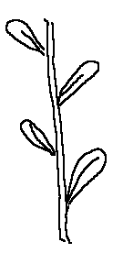 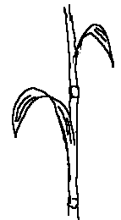 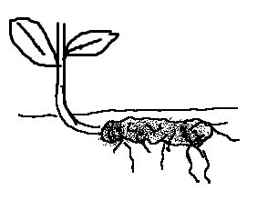

1. Popíš vnútornú stavbu stonky.

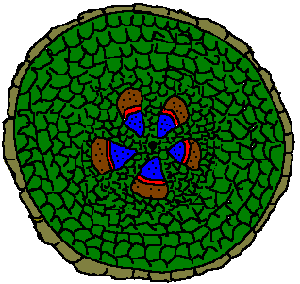

1. Doplň.

Roztoky prúdia v ......................... ............................ . V lykovej časti prúdia látky z ............................ do .................................. . V drevnatej časti prúdia látky z ....................................... do ................................. .

1. Strom má na priereze 100 letokruhov. Aký je približne starý?

.......................................................................... .